**La Veille sanitaire en partenariat avec l’Inserm - Unité 1136 et le réseau Sentinelles grâce aux données IMS, données départementales hebdomadaires de ventes de médicaments des Pharmacies de ville**

**Objectifs**

Compléter la veille des 500 médecins du réseau Sentinelles mobilisés sur la surveillance de la grippe et de la gastro-entérite (soit 1 médecin sur 100) par un dispositif de surveillance des sorties de tous les médicaments vendus en pharmacie (prescrits et non prescrits / remboursés et non remboursés / l’automédication)

**Approche**

Utilisation par l’Inserm des données hebdomadaires territoriales de consommation médicamenteuse fournies par IMS :

* volumes sur 95 départements des paniers de médicaments sélectionnés*, prescrits ou en automédication, remboursés ou non
* *paniers de médicaments déterminantes pour 2 pathologies : syndromes grippaux et la gastro-entérite
* Surveillance active par IMS sur 14.000 pharmacies (métropole et 4 DOM)  
  (soit 2 pharmacies sur 3 en France)

Livraison de la semaine S à J+1

Utilisation des données IMS pour mettre en exergue des pathologies (maladies dont maladies environnementales) par territoire et voir leur évolution.

**Résultats**

L’INSERM publie un Bulletin hebdomadaire à J+3 du suivi des pathologies hivernales (grippes et gastro-entérites) établi à partir des données IMS.

La prévision d’évolution de la pathologie pour les semaines à venir est calculée à partir d’un comportement d’automédication qui précède la consultation chez le médecin

Ces modèles sont le résultat d’un travail de recherche portant sur plusieurs années de pathologies et de consommation médicamenteuse (<https://websenti.u707.jussieu.fr/sentiweb/?page=ims>)

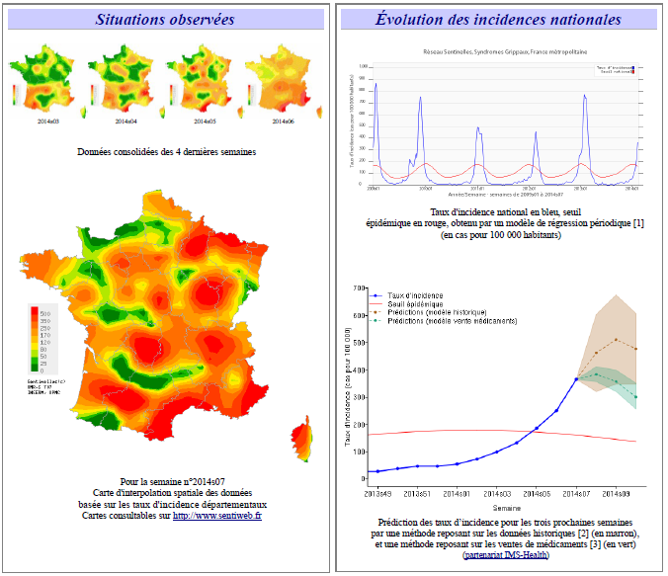

PERRIN BIDAN Stéphane

[sperrin@fr.imshealth.com](mailto:sperrin@fr.imshealth.com)